**Zastosowanie baz danych SQL w Visual studio**

1. **Stwórz projekt Windows Forms (.NET Framework)**
2. **Po utworzeniu klikamy zakładkę Projekt i wybieramy Dodaj nowy element**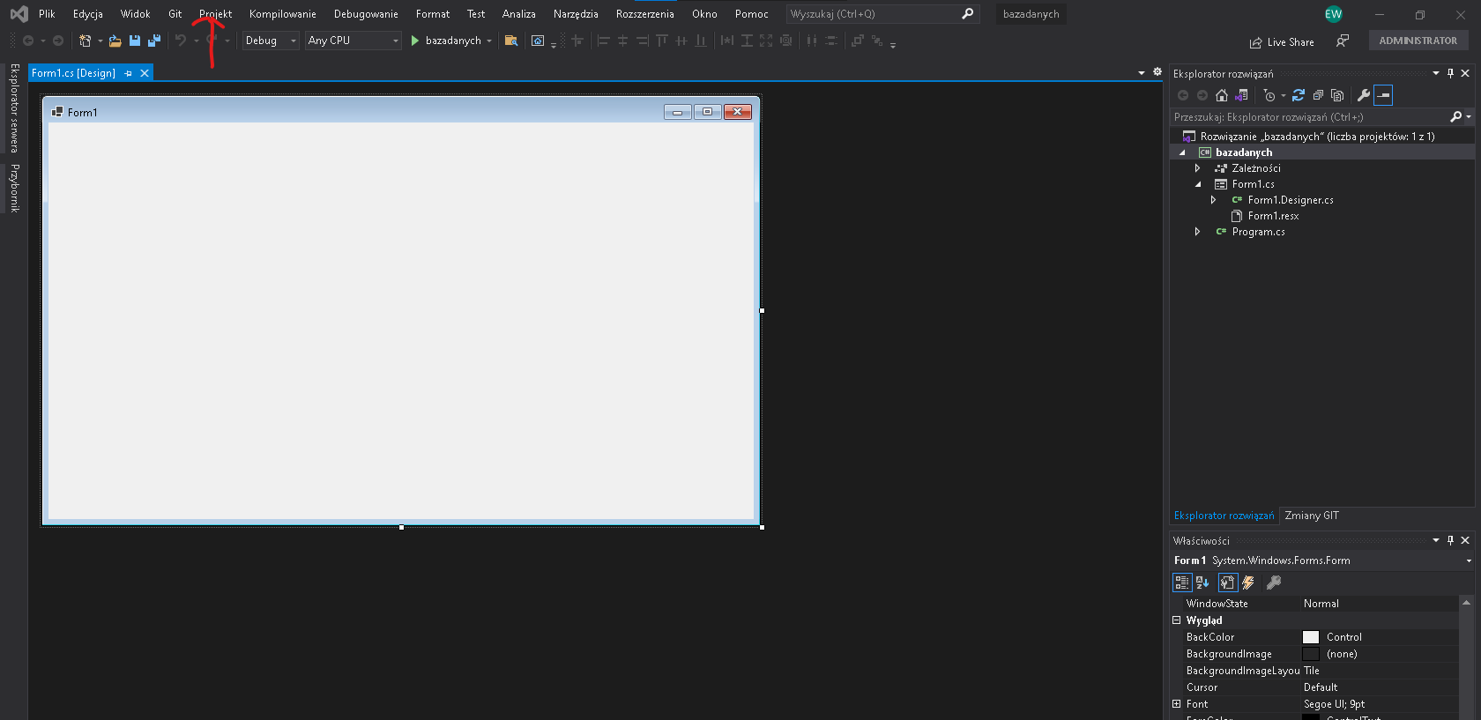

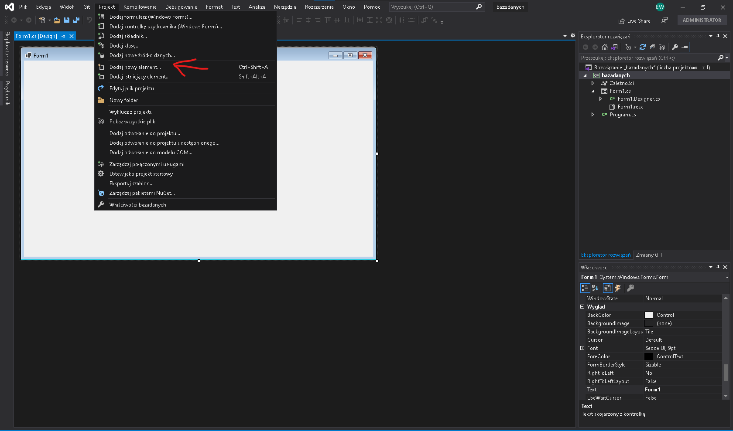

1. Na liście szablonów elementów przewiń w dół i wybierz pozycję **Baza danych**
2. Nazwij ją i kliknij **Dodaj**
3. Jeśli **okno Źródła danych** nie jest otwarte, otwórz je, naciskając klawisze **ShiftAltD**++ lub wybierając pozycję **WidokInne** > **Windows** > **Dane sources** na pasku menu.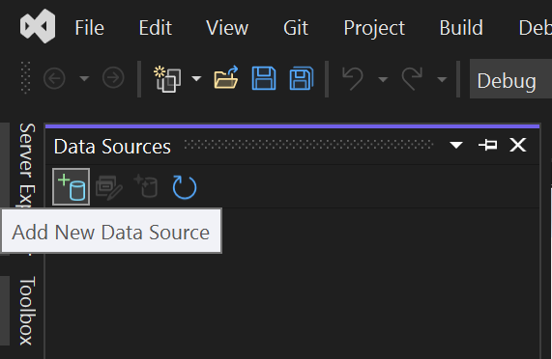
4. Zostanie **otwarty Kreator konfiguracji źródła** danych.
5. Na stronie **Wybierz typ źródła danych** wybierz pozycję **Baza danych** , a następnie wybierz pozycję **Dalej**.
6. Na stronie **Wybieranie modelu bazy danych** wybierz przycisk **Dalej** , aby zaakceptować wartość domyślną (Zestaw danych).
7. Na stronie **Wybieranie połączenia danych** wybierz plik **SampleDatabase.mdf** z listy rozwijanej, a następnie wybierz przycisk **Dalej**.
8. Na stronie **Zapisywanie parametrów połączenia w pliku konfiguracji aplikacji** wybierz przycisk **Dalej**.
9. Na **stronie Wybieranie obiektów bazy** danych zostanie wyświetlony komunikat informujący, że baza danych nie zawiera żadnych obiektów. Wybierz **pozycję Zakończ**.

**Wyświetlanie właściwości połączenia danych**

1. Wybierz **pozycję** > **SQL Server Eksplorator obiektów**, aby **otworzyć SQL Server Eksplorator obiektów** okno. **Rozwiń pozycję (localdb)\MSSQLLocalDBDatabases** > , a następnie kliknij prawym przyciskiem myszy plik i wybierz pozycję **Właściwości**.
2. Alternatywnie możesz wybrać pozycję **Wyświetl** > **Eksplorator serwera**, jeśli to okno nie jest jeszcze otwarte. Otwórz okno okno Właściwości, rozwijając węzeł **Połączenia** danych, klikając prawym przyciskiem myszy pozycję, a następnie wybierając pozycję **Właściwości**.

## Tworzenie tabel i kluczy przy użyciu Projektanta tabel

W tej sekcji utworzysz dwie tabele, klucz podstawowy w każdej tabeli i kilka wierszy przykładowych danych. Utworzysz również klucz obcy, aby określić, jak rekordy w jednej tabeli odpowiadają rekordom w drugiej tabeli.

### Tworzenie tabeli Customers

1. W **Eksplorator serwera** rozwiń węzeł **Połączenia** danych, a następnie rozwiń węzeł **SampleDatabase.mdf** .

Jeśli nie można rozwinąć węzła Połączenia danych lub połączenia SampleDatabase.mdf nie ma na liście, wybierz przycisk **Połączenie do** bazy danych na pasku Eksplorator serwera narzędzi. W **oknie dialogowym Dodawanie** połączenia upewnij się, że Microsoft SQL Server Database File (Plik bazy danych) w obszarze **Źródło** danych, **a** następnie przejdź do pliku SampleDatabase.mdf i wybierz go. Zakończ dodawanie połączenia, wybierając przycisk **OK**.

1. Kliknij prawym przyciskiem myszy pozycję **Tabele i** wybierz **polecenie Dodaj nową tabelę**.

Zostanie otwarty Projektant tabel z siatką z jednym wierszem domyślnym, który reprezentuje pojedynczą kolumnę w tworzyć tabeli. Przez dodawanie wierszy do siatki dodajesz kolumny w tabeli.

1. W siatce dodaj wiersz dla każdego z poniższych wpisów:

| **Nazwa kolumny** | **Typ danych** | **Zezwalaj na wartości null** |
| --- | --- | --- |
| CustomerID | nchar(5) | False (usunięty) |
| CompanyName | nvarchar(50) | False (usunięty) |
| ContactName | nvarchar (50) | True (wybrane) |
| Phone | nvarchar (24) | True (wybrane) |

1. Kliknij prawym przyciskiem myszy wiersz CustomerID , a następnie wybierz pozycję **Ustaw klucz podstawowy**.
2. Kliknij prawym przyciskiem myszy domyślny wiersz (Id), a następnie wybierz polecenie **Usuń**.
3. Nadaj tabeli nazwę Customers, aktualizując pierwszy wiersz w okienku skryptu, aby dopasować następujący przykład:

SQL

CREATE TABLE [dbo].[Customers]

1. Dodaj ograniczenie indeksu do tabeli Customers. Dodaj przecinek na końcu Phone wiersza, a następnie dodaj następujący przykład przed nawiasem zamykającym:

SQL

CONSTRAINT [PK_Customers] PRIMARY KEY ([CustomerID])

Powinny zostać wyświetlone informacje podobne do następujących:

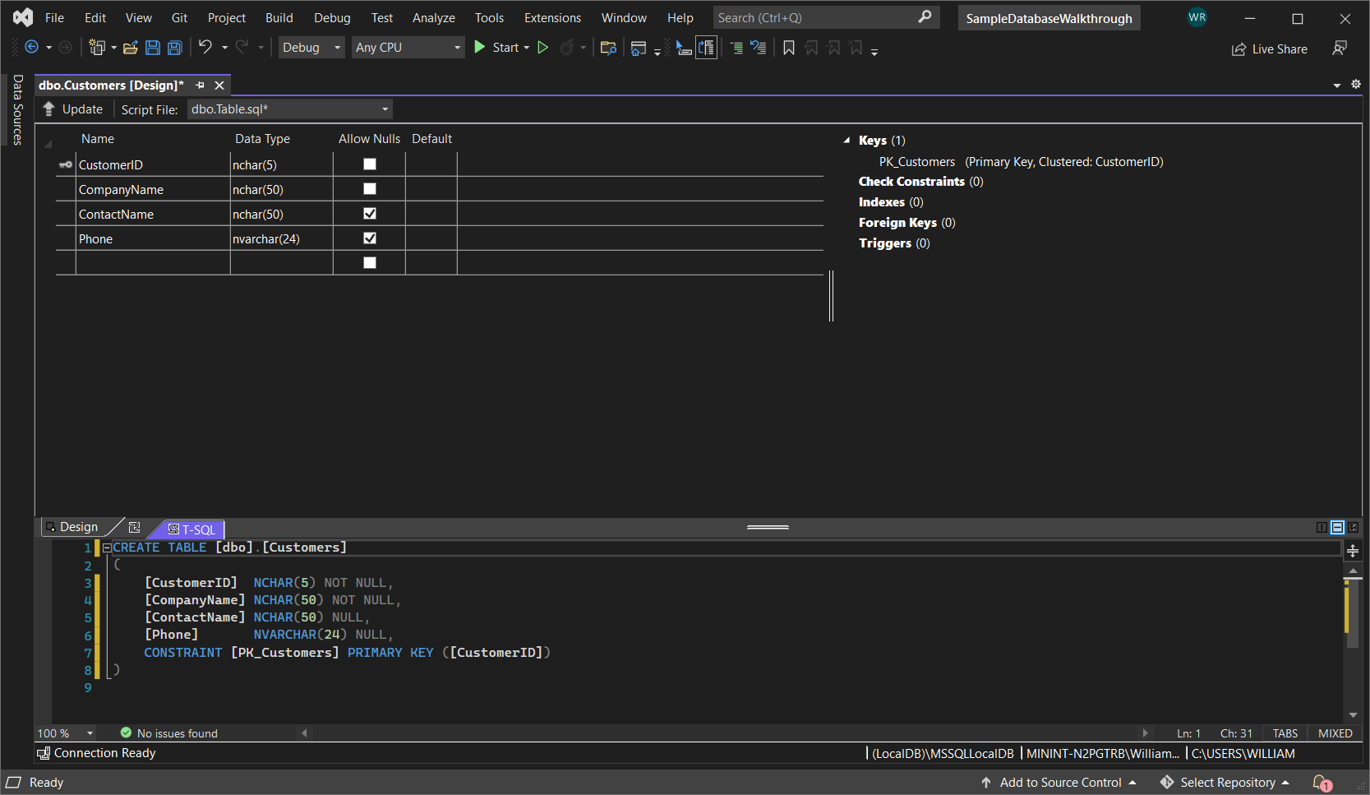

8. W lewym górnym rogu Projektanta **tabel wybierz pozycję** **Aktualizuj** lub naciśnij klawisze **ShiftAltU**++.

9. W **oknie dialogowym Aktualizacje bazy danych** w wersji zapoznawczej wybierz pozycję **Aktualizuj bazę danych**.

Tabela Customers jest tworzona w lokalnym pliku bazy danych.

**Tworzenie tabeli Orders (Zamówienia)**

1. Dodaj inną tabelę, a następnie dodaj wiersz dla każdego wpisu w tabeli poniżej:

| **Nazwa kolumny** | **Typ danych** | **Zezwalaj na wartości null** |
| --- | --- | --- |
| OrderID | int | False (usunięty) |
| CustomerID | nchar(5) | False (usunięty) |
| OrderDate | datetime | True (wybrane) |
| OrderQuantity | int | True (wybrane) |

1. Ustaw **orderID** jako klucz podstawowy, a następnie usuń wiersz domyślny.
2. Nadaj tabeli nazwę Orders, aktualizując pierwszy wiersz w okienku skryptu, aby dopasować następujący przykład:

SQL

• CREATE TABLE [dbo].[Orders]

• Dodaj ograniczenie indeksu do tabeli Customers. Dodaj przecinek na końcu OrderQuantity wiersza, a następnie dodaj następujący przykład przed nawiasem zamykającym:

SQL

• CONSTRAINT [PK_Orders] PRIMARY KEY ([OrderId])

• W lewym górnym rogu Projektanta **tabel wybierz pozycję** **Aktualizuj** lub naciśnij klawisze **ShiftAltU**++.

• W **oknie dialogowym Aktualizacje bazy danych** w wersji zapoznawczej wybierz pozycję **Aktualizuj bazę danych**.

Tabela Orders (Zamówienia) jest tworzona w lokalnym pliku bazy danych. Jeśli rozwiniesz węzeł **Tabele** w Eksplorator serwera, zobaczysz dwie tabele:

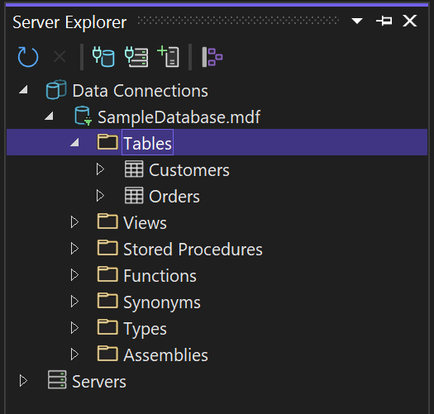

Jeśli jej nie widzisz, naciśnij przycisk **Odśwież** pasek narzędzi.